|  |
| --- |
| **2025年度　一般社団法人 国際栄養食品協会** **「総会記念セミナー」ご案内** |

**各位**

**いつも一般社団法人国際栄養食品協会（AIFN）の活動にご賛同、ご協力いただき有難うございます。**

**下記の日程にて2025年度の総会記念セミナーおよび懇親交流会を行います。**

**【記念セミナー】　 会　　場： モバフ新宿アイランド セミナールーム**

**日時：　2025年6月4日(水)　　 セミナー： 14：15～16：45 (セミナー受付13：50～)**

**総会・セミナー会場：　 モバフ新宿アイランド セミナールーム**

**東京都新宿区西新宿6-5-1　新宿アイランドタワー 20階**

**セミナー参加費： 正会員1社2名様まで無料　3名様からはお一人様　1,000円**

**賛助会員１名1,000円 ・ 非会員1名1,800円**

**（健康食品産業協議会会員および団体会員の会員企業１名1,500円）**

**14：15 - 14：20　主催者挨拶　（一般社団法人国際栄養食品協会　理事長　天ヶ瀬晴信）**

**14：20 - 15：40 『疾病の予防、QOLの改善に貢献する食の次世代機能研究について』**

**宮澤　陽夫　氏 （東北大学未来科学技術共同研究センター教授）**

**休憩**

**15：50 - 16：50　 『機能性素材の新たな開発アプローチ及び未病・健康評価におけるバイオマーカーの展開』**

**亀谷　直孝 氏　 (ヒューマン・メタボローム・テクノロジーズ株式会社取締役)**

**16：45 閉会**

**17：15 懇親交流会　（同じ会場で行います）**

**『AIFN総会記念セミナー・懇親交流会』**

**参加申込書**

* **参加費は必ず事前支払いでお願いします。締切り日 : 2025年6月2日(月)**

**会社名:**

**ご担当者**

**Mail：**

**TEL：**

|  |  |  |
| --- | --- | --- |
| **参加者氏名** | **参加費** | **懇親交流会参加の有無** |
|  | **円** | **参加　・　不参加** |
|  | **円** | **参加　・　不参加** |
|  | **円** | **参加　・　不参加** |
|  | **円** | **参加　・　不参加** |
|  | **円** | **参加　・　不参加** |

**合計金額**　　**￥　　　　　　　　　　　　円**

**【支払方法】**

**支払方法はBASEによる支払と銀行振込が可能です。**

1. **BASE：一般社団法人国際栄養食品協会のECページ（**[**https://aifn.official.ec/**](https://aifn.official.ec/)**）から  
   会費種別を選択してお申込みください。  
   ※　クレジットカード、Amazon Payなどが使えます**
2. **銀行振込：三菱UFJ銀行　新宿中央支店　普通３２７９４６６  
   　一般社団法人 国際栄養食品協会　　※　振込手数料はご負担ください**

**お支払いは　6月2日（月）までにお願いします**

**なお、事前支払が難しい場合は、事務局までご連絡ください。（03-6365-0424）**

**宛先 AIFN事務局　　　E-mail: info@aifn.org**

**＜総会記念セミナー会場のご案内＞**

**モバフ新宿アイランド セミナールーム**

〒163-1320　東京都新宿区西新宿6-5-1 （新宿アイランドタワー　20階）

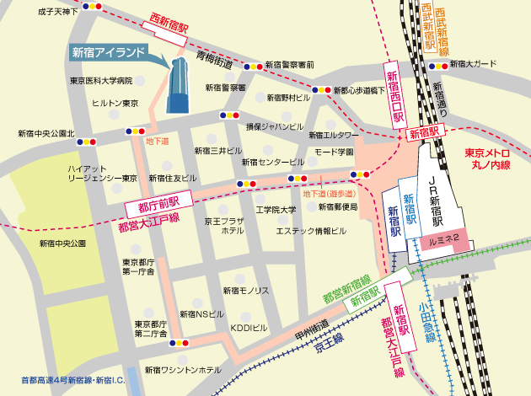

■**東京メトロ丸の内線から**

『西新宿駅』より1分(改札口はひとつです)｡

■**都営大江戸線から**

　　『都庁前駅』より住友ビル方面へ徒歩約8分。

　『新宿西口駅』より青梅街道沿い徒歩約10分。

■**JR新宿駅から**

西口改札口より新宿副都心方面へ徒歩約10分｡

|  |
| --- |
|  |